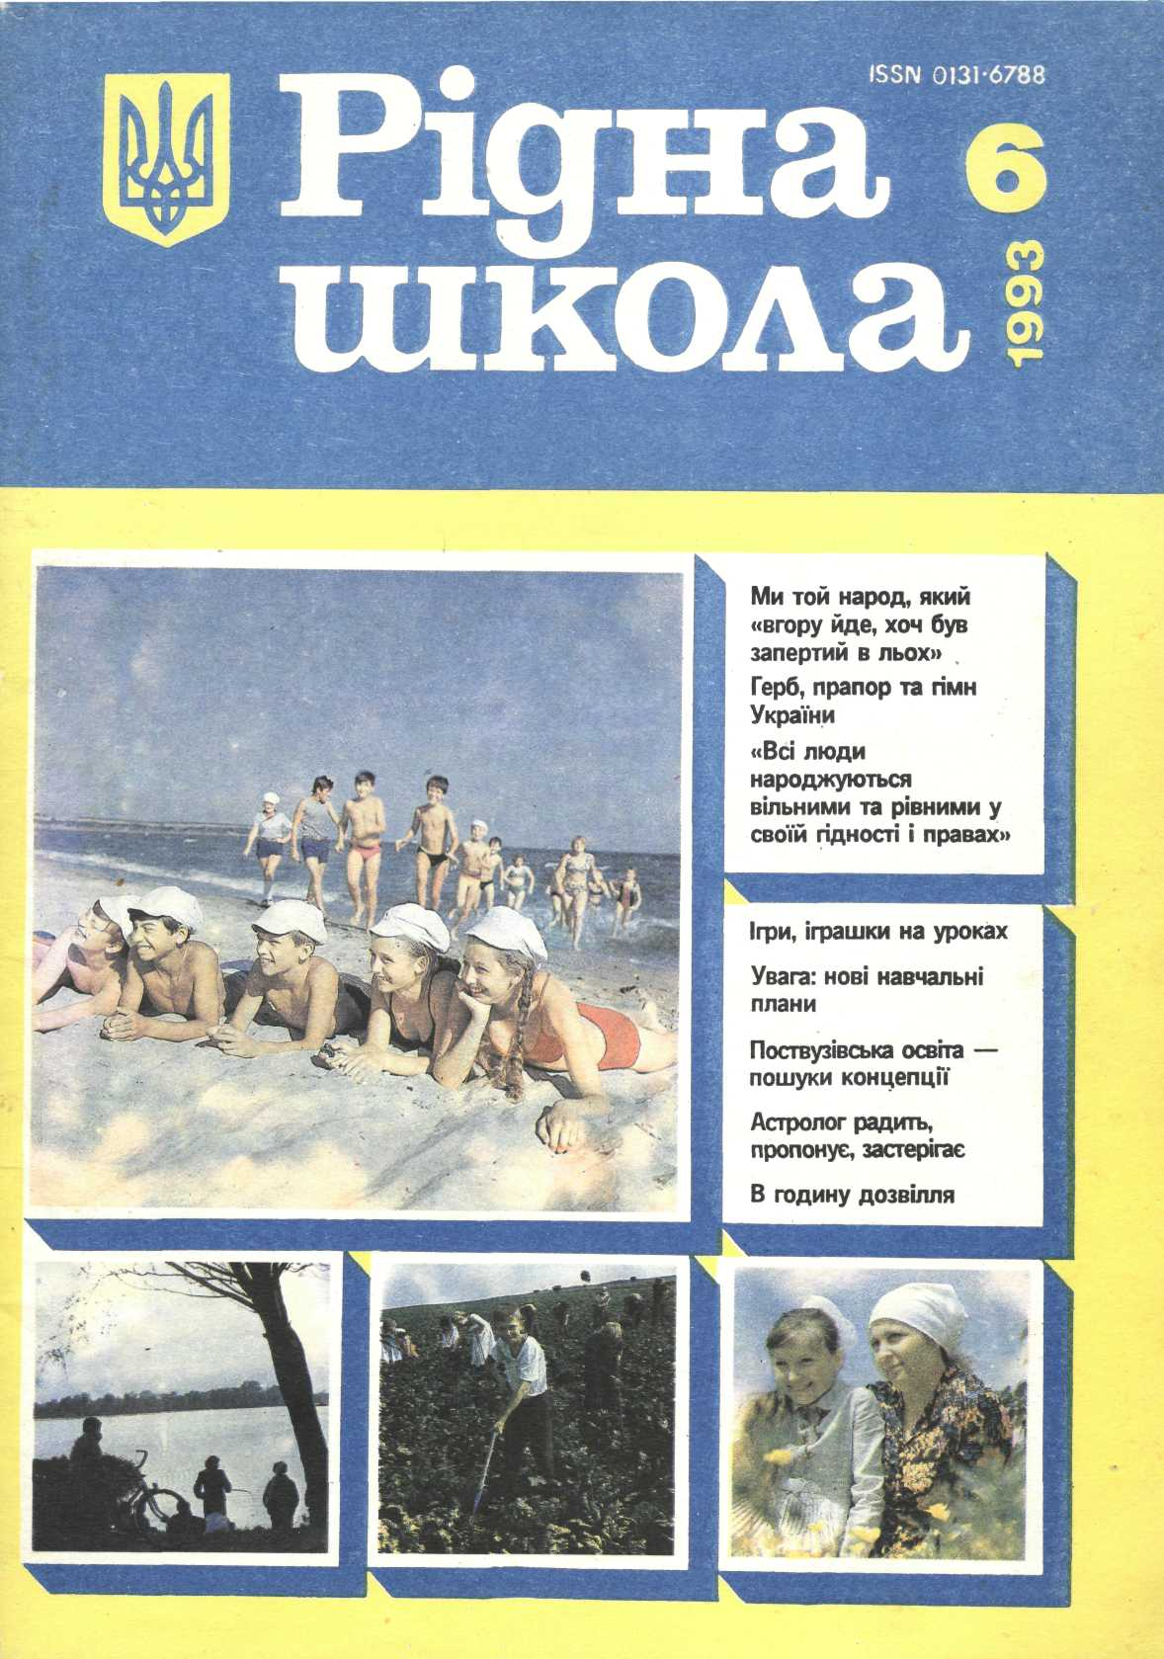
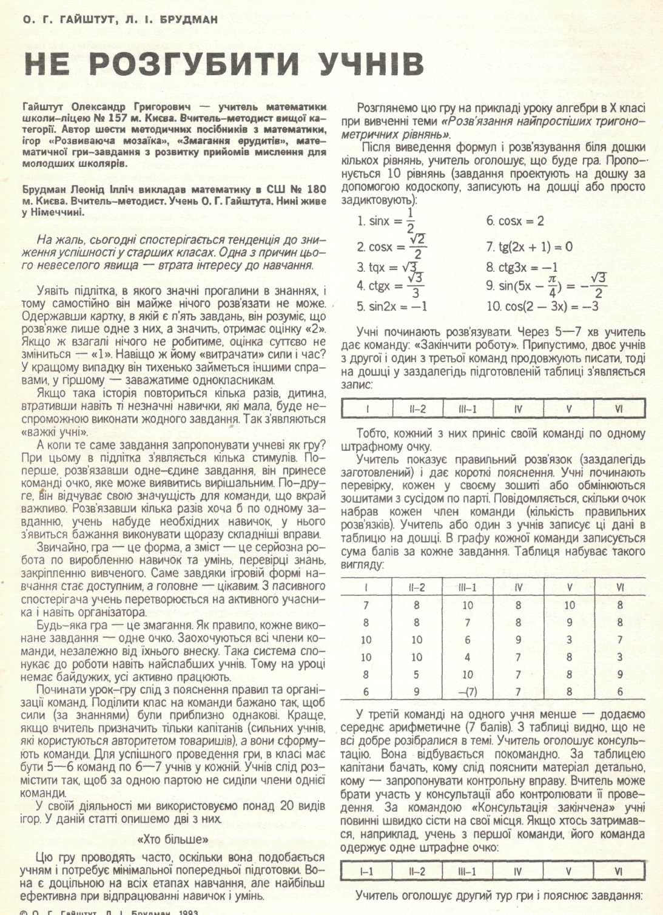
ГАЙШТУТ А.Г. , БРУДМАН Л.И. МЕТОД "ЧЕРНОГО ЯЩИКА "
Дидактический материал для развития приемов мышления на уроках математики в 7 - 9 классах.
1992 г

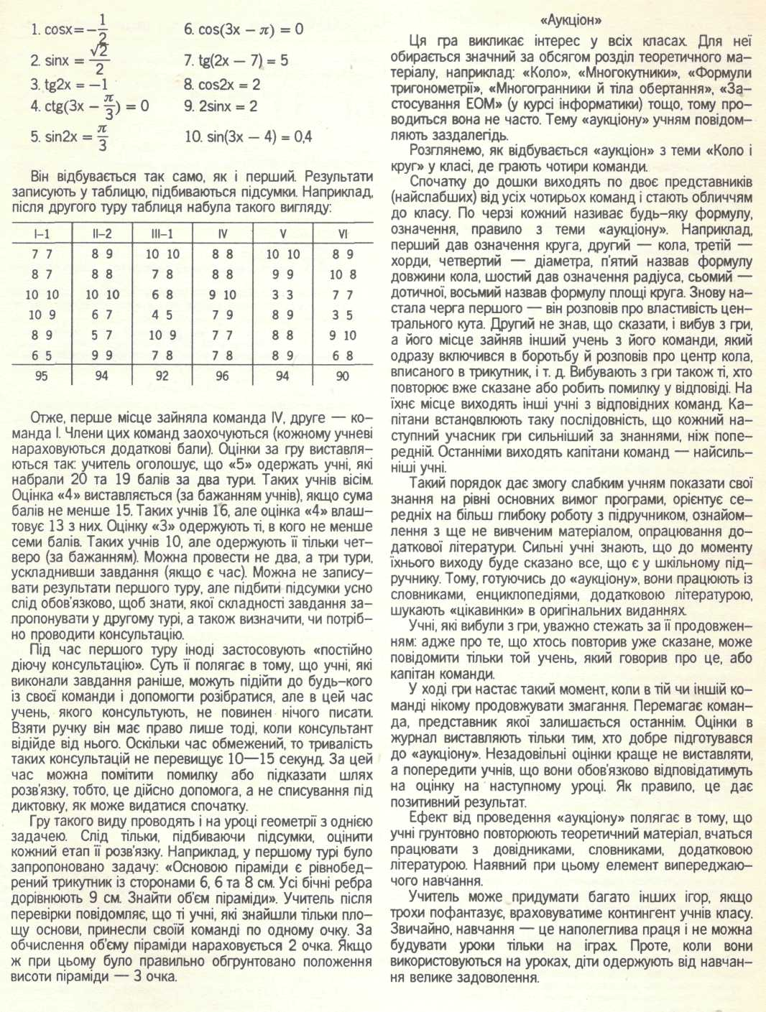

ГАЙШТУТ А.Г. , БРУДМАН Л.И.

МЕТОД "ЧЕРНОГО ЯЩИКА "

Дидактический материал для развития приемов мышления
на уроках математики в 7 - 9 классах.

КИЕВ
1992 г.

Предлагаемые материалы содержат набор заданий для развития приемов мышления, умений находить закономерности, делать логические выводы и заключения. Идея заданий основана на известном способе исследования - методе "черного ящика".
Применительно к математике идея использования "черного ящика"созвучна с идеей нахождения аналитического выражения функции, если она задана табличным способом.
При объяснении ученикам, полезно провести аналогию с "черным ящиком" из популярной телепередачи ЧТО? ГДЕ? КОГДА?. Только вам в нем спрятан предмет, а у нас какое-то преобразование.
Ученики предлагают значение аргумента, а учитель сообщает им
соответствующее значение функции. Цель учеников, как можно быстрее определить, какая функция /преобразование/ была "спрятана" в"черном ящике". Практически это осуществляется следующим образом: учитель рисует на доске заготовку таблицы
х у и записывает в нее значения аргумента и функции, которую он
загадал

.
Примеры:
1.
Х у
3 10
1 4
- 2 - 5
0 1
4 13
2.
Х у
3 10
1 4
- 2 - 5
0 1
4 13
РЕШЕНИЯ
Ученики определяют, что в первом случае в "черном ящике" находилась функция у = 3х + 1, а во втором
у = х² +1.
В дальнейшем задания усложняются. В качестве аргументов могут быть не только числа, но и слова или буквы.

3.
Х у
СТОЛ 4
УЧИТЕЛЬ 7
Я 1
НЕБО 4
РЕШЕНИЕ
Спрятанные в "черном ящике"
Преобразование – число букв в данном слове

4.
Х у
ПОЛЕ 0
ЗЕМЛЯ 1
ШКАФ 2
ДОСКА 1
ШКОЛА 1
ВЕНЕРА 0
АЭЛИТА - 2
РЕШЕНИЕ
В "черном ящике" разность между согласными
и гласными в слове.

Следует приучать учеников к тому, чтобы они предлагали аргументы обдуманно» проверяя возникающие гипотезы. Для этого, несколько заданий надо разобрать подробно вместе с ними. Например, после трех предложенных учениками аргументов;
Х у
ЗЕМЛЯ 0
ЛЕС 0
УЧЕНИК 0
"земля", "лес", "ученик"- на доске появилась

Учитель остановил поток предлагаемых аргументов и предложил высказать имеющиеся гипотезы. Один ученик высказал мнение, что преобразование состоит в том, что вычисляется разность между согласными и гласными буквами данного слова, которая затем уменьшается на единицу. Его тут же опровергли другие ученики
(3-я строка). Другой ученик предположил, что считается число букв "о" в слове. По данным аргументам гипотеза верна, значит следующими аргументами ее надо проверить. Например, "молоко" 3, "ток" I, "дом" 0 (к всеобщему удивлению),
Х у
ЗЕМЛЯ 0
ЛЕС 0
УЧЕНИК 0
МОЛОКО 3
ТОК 1
ДОМ 0
Последняя строка опровергает гипотезу,
Полезно в этот момент попробовать найти причины опровержения. Очевидно, что в этом "виновата" либо буква "д", либо буква "м". Ученики замечают, что буква «м» уже встречалась и не влияла на результат.

Остается предположить, что на результат влиаяет наличие буквы "д". Значит, и предлагать сейчас надо слова, содержащие различное
количество букв "д".
Х у
ЗЕМЛЯ 0
ЛЕС 0
УЧЕНИК 0
МОЛОКО 3
ТОК 1
ДОМ 0
ДЕД - 2
ДУБ - 1
ДАРМОЕД - 1

Последние попытки убеждают нас в том, что
"спрятанное" преобразование разность между
числом букв "о и д", входящими в слово,

Более сложными являются задания, где преобразование дано с ветвлением,
Например:
1.
2х, если х > 3
у =
х², если х ≤ 3

или
число букв "а", если слово начинается с гласной,
у =
число букв "б", если слово начинается с согласной.

2.

После такой подготовительной работы ученики с интересом воспримут предложенные задания, в которых уже указаны и значения аргументов, и соответствующие им значения функции.
Представленные дидактические материалы имеют пять уровней слокности. Нумерация заданий производится с помощью двух чисел, первое из которых указывает номер уровня сложности (от I до 4), а второе - номер задания (от I до 12).
Например, под номером 1.7 записано седьмое задание из первого уровня сложности.
Содержание заданий позволяет разнообразить формы их применения на уроках и во внеурочной работе. Это могут быть традиционные самостоятельные работы, разбор каждого задания у доски и т.д. Но наиболее эффективной формой их применения является организация соревнований по решению предложенных заданий.
Предлагаемые задания имеют ответы, но не исключена возможность, когда ученики найдут ответы отличающиеся от предложенных, но удовлетворяющих заданным значениям.
Такой ответ следует считать правильным.

ЗАДАНИЯ

1 УРОВЕНЬ
х у

5 8
1 4
- 2 1
2 5
х у

1 - 3
3 - 1
5 1
- 2 - 1
х у

1 3
3 9
- 2 - 6
0 0
1.1 1.2. 1.3.

х у

0 0
1 - 1
2 - 2
- 3 3
х у

9 9
2 2
- 3 3
- 4 4
х у

1 - 2
- 2 4
- 3 6
5 - 10
1.4. 1.5. 1.6.

х у

0 0
- 1 1
2 4
- 4 16
х у

НЕБО 5
МИР 4
ДЕТИ 5
ДОРОГА 7
х у

МОРЕ 16
СТОЛ 16
ЯМА 9
РУЧКА 25
1.7. 1.8. 1.9.

х у

КОВЁР 2,5
ПОЛЕ 2
ТЕЛЕВИЗОР 4,5
ИЛ 1

х у

СПОРТ 4
МИР 2
РЕБЁНОК 6
ШКАФ 3
х у

1 4
2 3
5 0
6 - 1
0 5
- 1 6
1.10. 1.11. 1.12.

2 УРОВЕНЬ

х у

1 - 1
2 2
3 7
4 14
- 2 2

х у

2 3
3 5
4 7
- 2 - 5
0 -1

х у

МОРЕ 2
СУША 2
КОРАБЛЬ 2
ИГОЛКА 3
СОН 1
х у

1 5
2 7
3 9
0 1
- 2 - 1

х у

0 4
1 5
2 8
6 40
- 3 13
х у

ЧИСЛА 2
СЛОВА 3
СТЕНА 3
КАРТИНА 4
ИОН 1
х у

1 5
2 8
3 11
- 2 4
0 2

х у

1 2
2 5
4 11
0 - 1
- 1 - 4

х у

НОС 0
ШКАФ 1
ЧАСЫ 1
БАРРИКАДА 3
ПАЛАС 2
х у

1 6
7 0
3 4
8 - 1
10 - 3
- 1 8
х у

2 2
3 1
4 0
5 - 1
- 2 6
- 3 7

х у

ЧАСЫ 1
ЧАЙНИК 0
ЦЫПЛЁНОК 0
СЕМЬЯ 1
СОСИСКА 3
2.1. 2.2. 2.3.

2.4. 2.5. 2.6.

2.7. 2.8. 2.9.

2.10. 2.11 2.12.

3 УРОВЕНЬ

х у

1 2
2 7
4 17
0 - 3
- 1 - 8
6 27
х у

0 7
1 5
2 3
4 - 1
5 - 3
-1 9
х у

0 0
1 0
2 2
6 30
8 56
- 3 12
3.1. 3.2. 3.3.

х у

0 0
1 2
7 56
5 30
- 2 2
10 110
х у

0 1
1 - 3
2 - 7
8 - 31
- 1 5
- 3 13
х у

1 32
4 8
- 2 - 16
0 не существует

3.4. 3.5. 3.6.

х у

СТОЛБ 1
ТАБУРЕТКА 4
НЕБО 0
СИМВОЛ 0
ТЕТРАДЬ 4
х у

ВЕСНА 0
ЛЕТО 2
ЗИМА 0
ПАРАЛЛЕЛЬ 6
ЛЕНЬ 4
х у

ОСЕНЬ 3
ДОЖДЬ 3
ОКНО 6
КЛАСС 0
УЧЕНИК 0
ОБЛАКО 6
3.7. 3.8. 3.9.

х у

ЗЕМЛЯ 4
СТРЕСС 1
КОМПРЕСС 4
ШКОЛЬНИК 4
РАБОТА 9
ХОЛЛ 1
ТЕЛЕВИЗОР 16
х у

КОВЁР 1
ШКОЛА 1
РАДИО - 1
СТОЛ 2
ПРЕСС 3
ЧАСЫ 0
ТОК 1
х у

1 2
3 6
4 16
6 36
5 10
2 4
9 18
3.10. 3.11. 3.12

4 УРОВЕНЬ

4.1. 4.2. 4.3.
х у

- 1 - 1
- 2 0
0 0
- 3 3
1 3
- 4 8
2 8
5 35

х у

0 1
1 3
2 7
3 13
4 21
- 1 1
- 2 3
10 111
х у

0 0
1 - 2
3 0
2 - 2
- 1 4
4 4
5 10
6 18
х у

0 - 1
1 1
2 5
3 11
4 19
10 109
- 2 1
- 1 - 1
х у

2 - 45
- 2 45
3 - 30
- 5 18
10 - 9

х у

0 1
1 1
2 4
3 7
4 13
9 73
10 91
- 3 13
х у

0 - 1
1 - 1
2 1
4 11
6 29
10 89
- 1 1
- 2 5
4.4. 4.5. 4.6.

х у

0 1
1 3
- 1 1
- 3 3
5 11
- 6 6
2 5

х у

0 3
1 5
2 7
3 9
- 1 1
- 2 4
- 5 25
6 15
4.7. 4.8. 4.9.

ОТВЕТЫ

1 УРОВЕНЬ

1.1. у = х + 3 1.5. у = IхI
1.2. у = х – 3 1.6. у = –2х
1.3. у = 3х 1.7. у = х²
1.4. у = – х 1.8. у = х + 1, где х – число букв в слове
1.9. у = х², где х – число букв в слове
1.10. у = х/2, где х – число букв в слове
1.11. у = х – 1, где х – число букв в слове
1.12. у = 5 – х
2 УРОВЕНЬ

2.1. у = х² – 2 2.2. у = 2х – 1
2.3. у = х, где х – число гласных букв в слове
2.4. у = 2х + 3 2.5. у = х² + 4
2.6. у = х, где х – число согласных букв в слове
2.7. у = 3х + 2 2.8. у = 3х – 1
2.9. у = х, где х – число букв «а» в слове
2.10. у = 7 – х 2.11. у = 4 – х
2.12. у = х, где х – число букв «с» в слове

3 УРОВЕНЬ

3.1. у = 5х – 3 3.2. у = 7 – 2х 3.3. у = х² – х
3.4. у = х² + х 3.5. у = 1 – 4х 3.6. у = 32/х
3.7. у = х², где х – число букв «т» в слове
3.8. у = 2х, где х – число букв «л» в слове
3.9. у = 3х, где х – число букв «о» в слове
3.10. у = х², где х – число гласных букв в слове
3.11. а – в, где а – число согласных, а в число гласных букв в слове
х², если х – чётное число
3.12. у =
2х, если х – нечётное число

4 УРОВЕНЬ

4.1. у = х² – 3х 4.2. у = х² + 2х 4.3. у = х² + х + 1
4.4. у = х² + х – 1 4.5. у = х² – х + 1 4.6. у = х² – х – 1
4.7. у = – 90/х
– х, если х < 0, х², если х < 0,
4.8. у = 4.9. у =
2х +1, если х > 0 2х +3 , если х > 0

